Методическая разработка
по теме:
«Игровые приёмы с использованием здоровьесберегающих технологий при подготовке детей старшего дошкольного возраста к обучению грамоте»

Учитель-логопед: Афанасьева Наталья Владимировна
МБДОУ № 70 г. Калуга «Красная шапочка»
Аннотация. В методической разработке представлены игровые приёмы и упражнения, используемые в работе логопеда при формировании предпосылок и совершенствованию фонематических процессов в системе работы по подготовке к обучению грамоте дошкольников с общим недоразвитием речи.
Игровой способ подачи материала, специально адаптированные (модифицированные) здоровьесберегающие технологии позволяют более прочному усвоению знаний и навыков при обучении основам грамоты, не нарушая основного вида деятельности ребёнка дошкольного возраста – игровой деятельности, способствуя гармоничному развитию у него психических процессов, личности и повышению познавательной активности.
Данный материал будет полезен для учителей-логопедов, дефектологов, педагогов дошкольного образования и родителей.
Ключевые слова. Формирование фонематических процессов; символы гласных звуков по Т.А. Ткаченко; слоговая структура слов; игры на песке; здоровьесберегающая технология «Логоладошки»; динамическая игра «Звуковые классики»; звуковая схема «Автозаправочная станция»; «Песочная грамота»; «песочные часы»; слоговая схема «Волны»; «звуковые снежки».

Содержание
Введение …………………………………………………………………….3
- Теоретическое обоснование игровых приёмов и здоровьесберегающих технологий……………………………………..5
- Описание игровых приёмов при подготовке детей дошкольного возраста к обучению грамоте…………………………………………...7
  - Комплекс упражнений «Песочная Грамота»……………………....7
  - Творческий подход и доступность при обучении………………..15
  - Комплекс динамических упражнений «Хлоп – Топ»……………18
Заключение………………………………………………………………...24
Список используемой литературы……………………………………….25

Введение
У дошкольников с общим недоразвитием речи в разной степени оказываются нарушенными внимание, память, логическое мышление, наблюдается низкая работоспособность и отсутствие мотивации к обучающим занятиям. Многим детям, в силу психологических особенностей (негативизма, повышенной раздражительности, возбудимости, замкнутости, заторможенности, апатичности, быстрой истощаемости) и сопутствующей неврологической симптоматики тяжело усвоить материал, удержать внимание, переключиться на другой вид учебной деятельности. Педагогу приходится тщательно продумывать игровые приёмы и способы более качественной подачи материала, используя в своей работе различные технологии обучения детей с речевыми нарушениями.
Обучение грамоте детей с ОНР начинается со знакомства с неречевыми и речевыми звуками – гласными, составляющие фундамент структуры слова, благодаря которым у детей формируется слоговая структура слов. Из опыта работы сделала вывод, что в специальной группе дети на фронтальных занятиях испытывают трудности в усвоении таких понятий как звук, слог, слово, предложение. Особенно тяжело дети усваивают материал в начале учебного процесса, на этапе знакомства с гласными звуками, при нахождении местоположения гласных в слове, хотя ведётся подготовительная работа по развитию у дошкольников фонематического слуха, ориентировки в пространстве, в схеме своего тела на занятиях по лексическим темам.
Для успешного овладения навыками на занятиях по подготовке к обучению грамоте возникла необходимость в создании таких игровых приёмов и упражнений в системе коррекционно-развивающей работы логопеда в данном направлении, которые будут:
- создавать у детей положительный эмоциональный настрой, а значит, удерживать внимание детей на протяжении всего занятия;
- в доступной и увлекательной для детей форме преподносить обучающий материал;
- гармонично сочетаться с различными здоровьесберегающими технологиями;
- повышать качество усвоения полученных навыков;
- развивать у детей пространственную ориентировку, чувство ритма, мелкую моторику, координацию движений с речью, фонематическое восприятие;
- формировать и закреплять понятия «звук», «слово», «слог», «предложение», различать длинные и короткие слова, гласные и согласные звуки, слог и слово, слово и предложение;
- формировать умение находить позицию звука в слове;
- упражнять в плавном слиянии двух-трёх сочетаний гласных, гласных и согласных звуков;
- выделять из слова слогообразующие гласные, ударные гласные;
- развивать умение различать основные виды интонации и умение воспроизводить детьми повествовательную, вопросительную, восклицательную интонации в речи.

1.Теоретическое обоснование игровых приёмов и здоровьесберегающих технологий
Многолетняя практика и поиски новых путей повышения результативности логопедической работы показали, что добиться достаточного уровня сформированности фонематического восприятия как предпосылки обучения грамоте у дошкольников с общим недоразвитием речи можно, если наряду с традиционными логопедическими занятиями включать в коррекционную работу нестандартные формы и методы проведения образовательной деятельности. Такими методами в моей работе стали элементы песочной терапии и технология «ЛогоЛадошки» (Атаманова Н.Б., Строгонова В.В.), которую модифицировала для детей дошкольного возраста, а также игровые приёмы творческой направленности.
Для полноценного развития фонематического восприятия, готовности к слоговому и звукобуквенному анализу и синтезу состава слова важен достаточный уровень сформированности и других психических процессов. Исследования в области нейрофизиологии выявили тесную связь трудностей формирования фонематических процессов с несформированностью сенсорных и моторных операций, эмоционально-волевой и мотивационной сферы, произвольной деятельностью и контроля над действиями.
Ведущий вид деятельности дошкольников – игра, в которой создаются наиболее благоприятные предпосылки для формирования разнообразных психических свойств и качеств личности. В связи с этим в отечественной психологии и педагогике огромное значение придаётся реализации развивающего характера игры при обучении детей (Л. С. Выготский, А.Н. Леонтьев, Д.Б. Эльконин и др.). Логопедические фронтальные занятия предполагают достаточно высокий уровень сосредоточенности детей в процессе усвоения значительного по объёму и сложности учебного материала, включающего понятия о звуке, слоге, слове, предложении. Возможности физического перемещения детей во время образовательной деятельности не так велики. Вместе с тем эффективность подачи материала педагогом во многом зависит от положительного эмоционального фона занятий, интереса детей к заданиям. Ряд трудностей могут быть преодолены посредством применения одних из форм естественной деятельности детей – игр с песком и «Весёлыми Ладошками» и использоваться в обучающих целях, для гармонизации личности, преодоления негативных эмоциональных состояний. В игровой ситуации занятия проходят наиболее продуктивно. Взаимодействие с песком развивает тактильно-кинетическую чувствительность и мелкую моторику рук, снимает мышечную напряжённость, совершенствует зрительно-пространственную ориентировку, способствует развитию речи, произвольного внимания и памяти.
В коррекционной работе педагоги используют символы гласных звуков (Ткаченко Т.А.), которые дети с речевыми нарушениями быстро запоминают, потому что адекватны артикуляции губ в момент произнесения. Применение моделей гласных при формировании фонематического слуха позволяет подключить в работу слуховой, зрительный и речедвигательный анализаторы. Правильное артикулирование гласных, уточнённых при помощи наглядных символов, улучшает качество приёма и воспроизведения гласных звуков, облегчает процесс слияния согласных и гласных при обучении детей звуковому синтезу. Дополнив и преобразовав технологию «ЛогоЛадошки» с помощью гласных символов, приёмы обучения звуковому и слоговому анализу и синтезу в играх с «Ладошками» стали более понятны и доступны для детей дошкольного возраста.
Здоровьесберегающая технология «ЛогоЛадошки» базируется на следующих теоретических положениях:
- комплексном взаимодействии анализаторов (И.П. Павлов, А.Р. Лурия);
- компенсаторных возможностях развивающегося мозга в условиях стабилизации патологического процесса (Л.С. Выготский, А.Р. Лурия, П.К. Анохин);
- поэтапном формировании умственных операций (А.Н. Леонтьев, П.Я. Гальперин).
Данная технология позволяет детям активно двигаться на логопедическом занятии, поддерживать познавательную активность.
Созданные на основе принципа технологии «ЛогоЛадошек» «Звуковые классики» соотносятся с современными методами логопедической работы, вносят разнообразие в ход образовательной деятельности, способствуют совершенствованию навыков звуко-слогового анализа и синтеза. Игры «Звуковых классиков», направленные на высокую двигательную активность, чередование состояний активности и пассивности, повышают гибкость и подвижность нервных процессов, развивают моторику и координацию движений, снимают физическое и психическое напряжение, увеличивают работоспособность детей.
Цель методической разработки: раскрытие опыта применения игровых приёмов с использованием здоровьесберегающих технологий и методов в подготовке дошкольников к обучению грамоте – элементов песочной терапии, адаптированной к дошкольникам с ТНР технологии «Логоладошки» и метода изучения гласных по Т.А. Ткаченко.
2.Описание игровых приёмов при подготовке детей дошкольного возраста к обучению грамоте
В своей логопедической работе по подготовке дошкольников к обучению грамоте широко применяю элементы игры с песком, интегрируя в такую деятельность зрительные символы гласных звуков, предлагаемые замечательным автором своих пособий Т.А. Ткаченко по формированию фонематического восприятия, которое занимает ведущее место как в становлении высшей ступени – звукового анализа и синтеза сочетаний звуков, слогов, слов, так и в формировании всей фонетической стороны речи, в том числе слоговой структуры слов, нарушенной в разной степени у большинства детей с ОНР.
В зависимости от этапа работы по подготовке к обучению грамоте применяю на занятиях серию игр с песком, названных мною:
2.1.«Песочная Грамота»
1.Рисование на песке символов гласных звуков – сначала логопед произносит один гласный, затем два, три одинаковых звука, далее – по два-три разных звука. Задание можно усложнять, например, предложив детям придумать слово, начинающееся на данный звуковой символ.

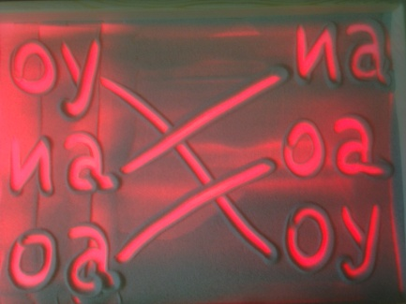
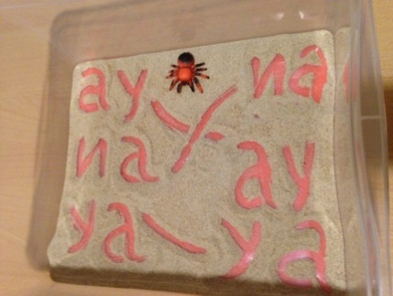
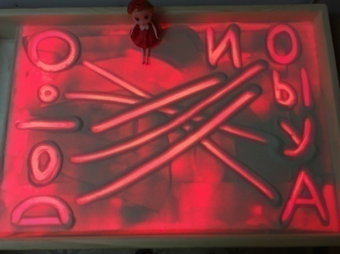
2.«Паутинка» - «сплести» паутинку – провести «ниточки» на начальном этапе обучения – от символа гласного звука к соответствующей букве, от гласной к такой же гласной, от сочетания гласных к такому же сочетанию (на следующих этапах работы от слога – к такому же слогу):

Большой интерес у детей вызывают задания на песочном столе с подсветкой, но при отсутствии такого стола можно приспособить прозрачную ёмкость, поставленную на картон нужного цвета.
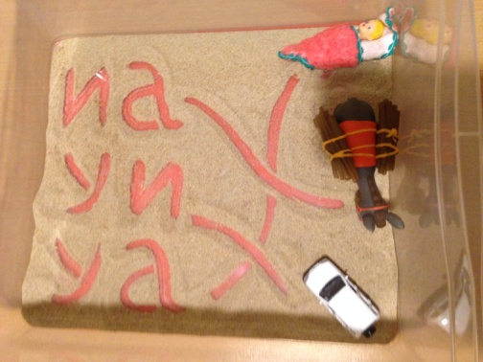
3.Прочитать сочетания гласных (на начальном этапе – сочетания звуковых символов гласных) и провести «дорожку» к соответствующей картинке или игрушке:

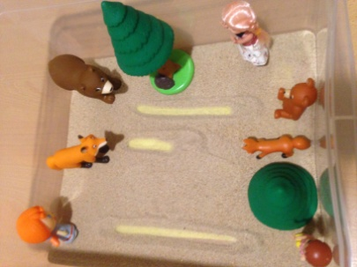
4.«Длинное – короткое слово (или предложение)» - ребёнок насыпает в прозрачный стакан/сосуд песок, пока звучит слово, произносимое логопедом; либо песком рисует полоску, проговаривая слово: чем длиннее полоска, тем длиннее слово («Какая дорожка из песка длиннее?», в каком сосуде песка больше?»). Вариант игры «Помоги найти маму» - ребёнок проговаривает названия взрослого животного и его детёныша, одновременно проводя на песке линии – короткие и длинные (лиса __ , лисёнок _______):

5.Дыхательная гимнастика «Рисующий ветер» (через трубочку), «Ветер-грамотей» - исправляет ошибки:
- допиши слово; букву;
- освободи (расколдуй слово/ букву) – предлагается сдувать с буквы или слова песок;
- проведи дорожку от слова к картинке.
6.«Нарисуй букву ребром ладони».
7.«Дорисуй букву на песке (элементы буквы)».
8.«Нарисуй букву другой рукой, 2-мя руками сразу» - (на песке, песком – песок в кулачке), по готовому рисунку (букве из картона) – «Помоги пингвинёнку построить остров»:
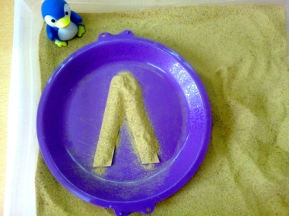

9.«Угадай, какая буква в песке?» 1 вариант - буквы из плотного картона лежат в глубине песка – ребёнок должен узнать букву на ощупь; 2 вариант – часть буквы спрятана в песке:
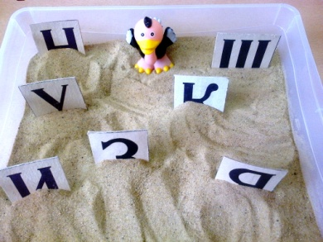
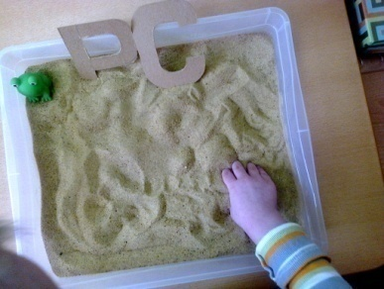

10.«Выложи буквы/слова или добавь до буквы элементы из каштана, ракушек».

11.Рисование песком схемы предложения: /____ ____ ____ . Выкладывание на песке схемы предложения «Выложи дорожку для Колобка»:
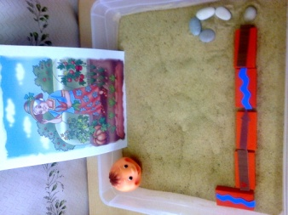
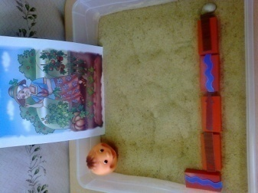
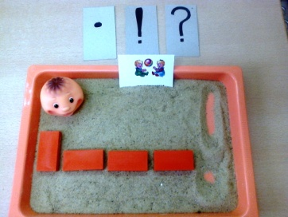

В зависимости от этапа обучения и уровня овладения детьми понятиями «слово-предмет», «слово-действие» и «слово-признак», выложить на дорожку схемы, соответствующие данным словам. Данные понятия закрепляю с детьми с помощью придуманного мною дидактического пособия «Друзья речи», которое так же используется на песке.
12.«Различение интонации» - сначала логопед, потом ребёнок произносит предложения с разной интонацией, а дети рисуют на песке знаки: ? ! .
13.«Найди ударный слог» - логопед произносит слово или ребёнок проговаривает слово по картинке, ребром ладони изображая слоги на песке, горизонтально – безударные слоги, вертикально – ударный слог:
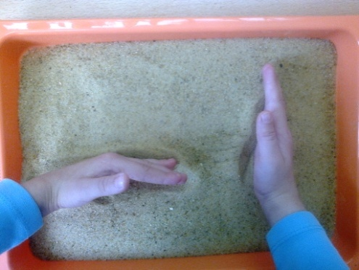
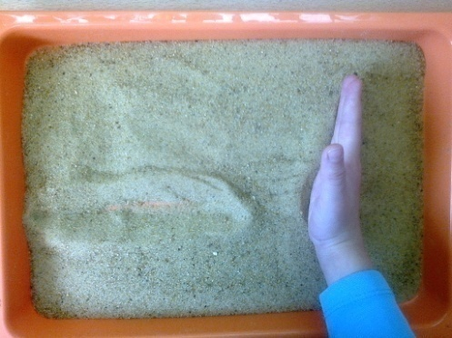

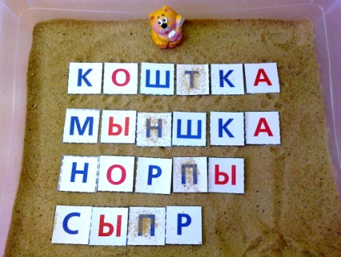
14.«Засыпь в слове лишнюю букву» (щипковым захватом пальцев):

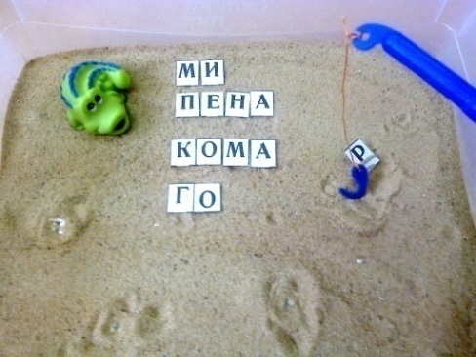
15.«Жора-крокодил в слове буквы (гласные, Р/Л, С/
Ш, З/Ж) проглотил» - логопед: букву вы в песке найдите, в слово нужное верните:

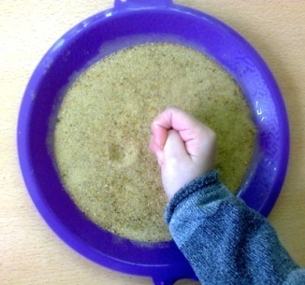
16.«Твёрдый или мягкий согласный звук?» - логопед называет согласные звуки или слова с изучаемым согласным, а дети кладут руки на песок «ладошками» - на мягкий звук, «кулачками» - на твёрдый звук:

17.«Расколдуй слово – слоги перепутались/ буквы рассыпались».
18.«Умный песок» (на тарелках) – проговаривание слогов, кладя руку ладонью на мягкий согласный, кулачком – на твёрдый согласный, рисуя символ гласного звука (по Т.А. Ткаченко) (на слух, читая слог/слово). Затем выложить над тарелками буквы, соответствующие слогу:
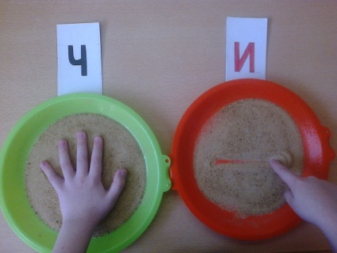
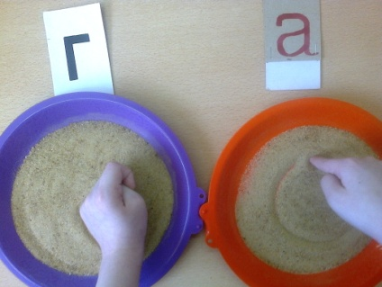

Вариант упражнения: под букву, обозначающую твёрдый согласный положить камешек, мягкий – поролоновую подушечку, под гласную – красный мячик-попрыгунчик.
19. «Песочные часы» - один ребёнок крутит стрелку, а другой высыпает из ладони песок – в момент, когда закончился песок в ладошке, стрелка останавливается на какой-либо картинке (слове, букве, слоге, предмете).
- «Поющие часы» - определение гласных в слове, подсчёт слогов:
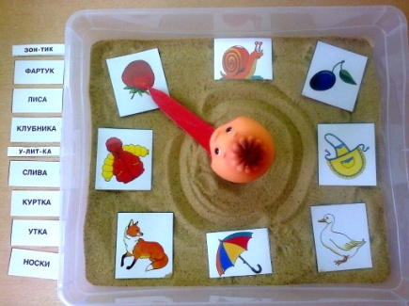

- «Ласковые часы» - определение мягкого согласного в слове с выкладыванием ракушек по количеству мягких согласных. «Звон будильника» с помощью ракушек – детям предлагается взять в ладони ракушки и позвенеть ими.
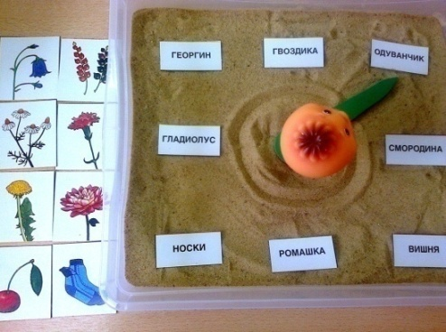

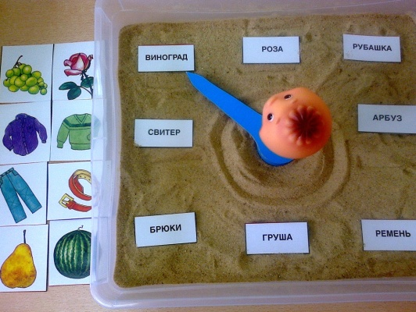
- «Сердитые часы» - определение твёрдого согласного в слове с выкладыванием камешков под буквой, обозначающей твёрдый согласный звук. «Звон будильника» с помощью камешков – дети берут камни в ладони и гремят ими, изображая звон будильника.

- «Говорящие часы»:
- Игра «О чём нам хочет рассказать Колобок?» - 1 вариант: дети дополняют слог до слова и придумывают с этим словом предложение; 2 вариант: у каждого ребёнка карточки со слогами, нужно подобрать слог к слогу Колобка, чтобы получилось слово:
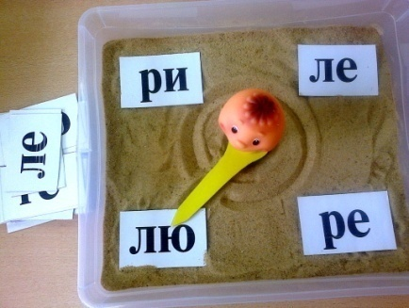

- подобрать слово-действие, слово-признак, слово-предмет к картинке, выкладывая под неё соответствующую схему слова:
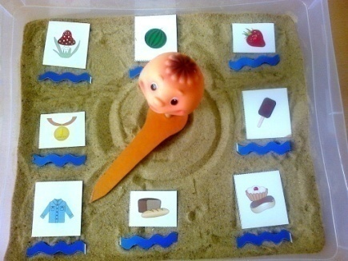
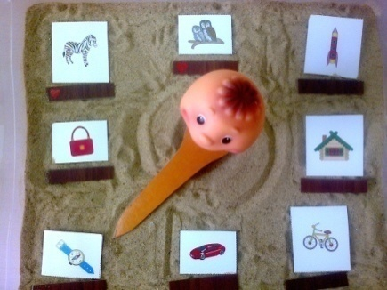
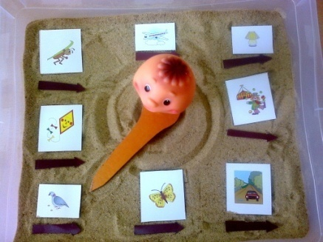

- назвать как можно больше слов по каждой картинке, выкладывая каштаны на каждое слово-действие (признак или предмет);
-исправить ошибку (корова … чирикает; клубника … горькая).
20. «Животные и детёныши» (развитие фонематического слуха, внимания) – логопед ставит на песок взрослое животное и произносит слог с твёрдым согласным, а ребёнок находит в песке детёныша этого животного и называет это слово/слог с мягким согласным (па – пя; ма – мя; та - тя).
21. «Песочные прятки» - на песке слова с уменьшительным значением (ПЕНЬКИ, ДЕНЬКИ, УГОЛЬКИ, ОГОНЬКИ, ЗВЕРЬКИ, ОКУНЬКИ), засыпать слог –КИ, прочитать получившееся слово.
22. «Один – много» - дети дописывают на песке последнюю гласную в слове, чтобы получилось множественное значение (слово может быть напечатано на карточке или произнесено логопедом:КОТЫ, ГРАЧИ, ЛЕСА, РЯДЫ, МОСТЫ, СТОЛБЫ, ХОЛМЫ, СЛЕДЫ, ДОМА, КРОТЫ, КОСЫ, ГЛАЗА, ШКАФЫ, ШАРФЫ, СЛОНЫ).
23. «Змейка прошипела…» - на песке картинки с парными словами. «Змейка» произносит (или читает) слова шёпотом, а дети - вслух, отыскивая на песке получившиеся слово: ПОЧКА – БОЧКА, ТОЧКА – ДОЧКА, ШАР – ЖАР, СУП – ЗУБ, ИКРА – ИГРА, КОСА – КОЗА, УТОЧКА – УДОЧКА.
24. «Найди такое же сочетание гласных» - засыпать песком другие, отличающиеся по буквенному составу сочетания или слога (АУ, УУА, АИ, АУ, ИА, ОА, АУУ, АУ, аУ).
25. «Добавь гласную букву между согласными» : Д . М, К . Т – написать недостающую букву в слове на песке.
26. Упражнение на ориентировку в пространстве «клетки»:
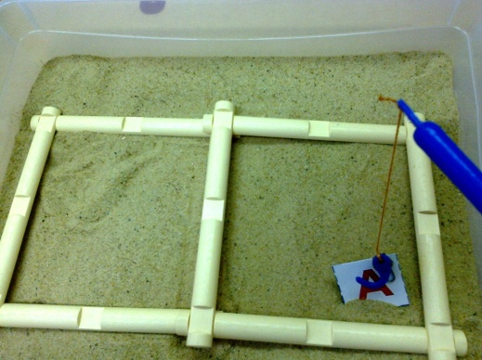
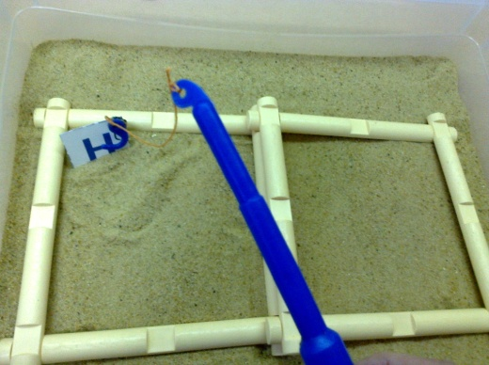
«Поймай букву» - в верхнем левом углу левой клетки (в нижнем правом углу правой клетки):

26. «Напиши букву в клетке на песке» - ребёнок пишет букву пальцем, тактильно ощущая границы «клетки» -с наглядной опорой на букву и без опоры:
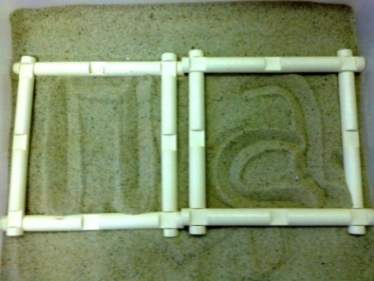
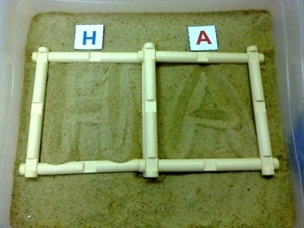
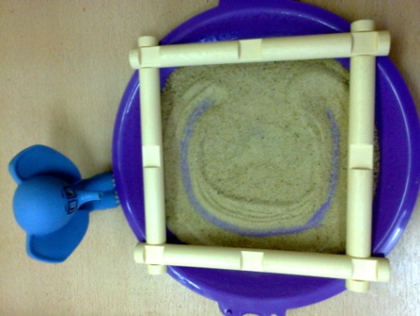

2.2.Творческий подход и доступность приёмов обучения.
Преобладающим у дошкольников является наглядно-образное мышление. От него в большей степени зависит успешность в освоении программ дошкольного учреждения и школы. Учитывая эту особенность, наряду с традиционными схемами слов, слогов (полосками), обозначением звуков для подготовки дошкольников к обучению грамоте, придумываю схемы слов, позволяющие активизировать внимание детей, развить их творческое воображение, память, мыслительные процессы.
При обучении детей нахождению гласного звука в слове использую Схему «Автозаправочная станция». Дошкольники с ОНР плохо усваивают, где начало у схемы слова (полоски), а где конец. Данная схема решает эту проблему: ребёнок проговаривает слово, ведя машинку от «1-й бензоколонки» к последней, анализируя место прохождения автомобиля, определяет, возле какой «колонки» надо остановиться, чтобы гласный «Звуковичок» «заправил» машину топливом. Аналогичные схемы - при изучении согласных звуков:
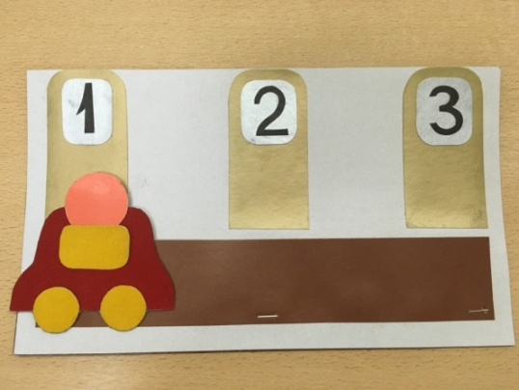
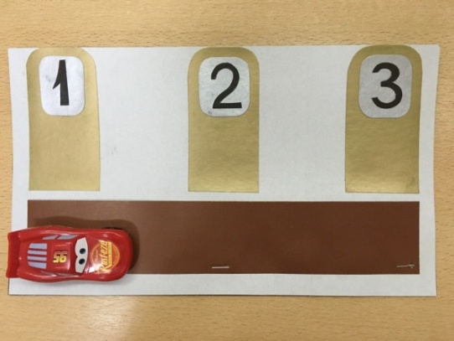

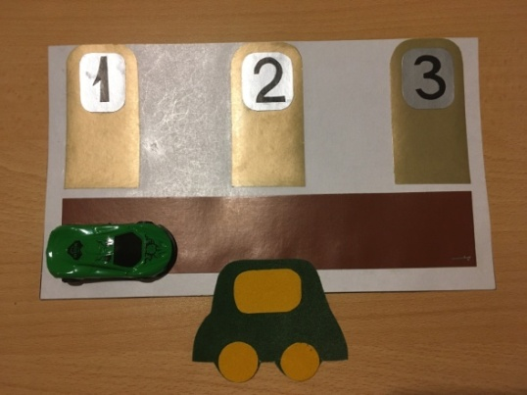
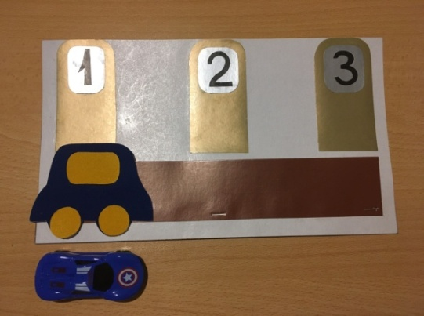

Обучать детей находить заданный звук в слоге слова помогают слоговые схемы «Волны и дельфин», «Кочки и лягушка», «Вазы и арбуз (или яблоко)» - дети определяют позицию заданных звуков, произнося слово по слогам, говорят, в какую волну нырнёт дельфин, на какую кочку прыгнет лягушка, в какую вазу нужно положить кусок арбуза или яблоко?
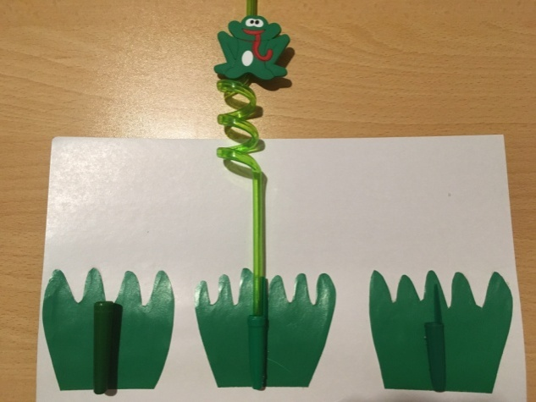
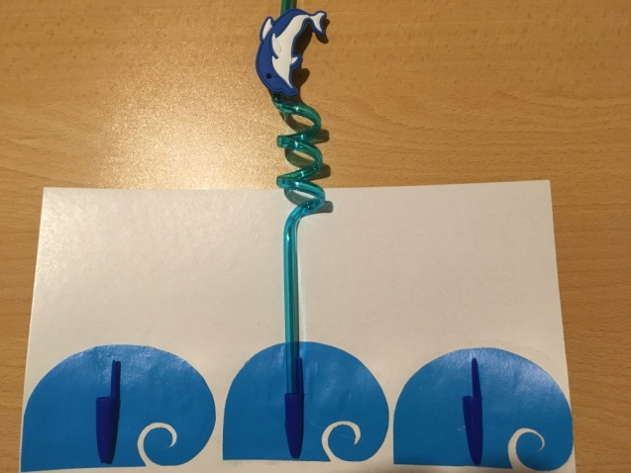

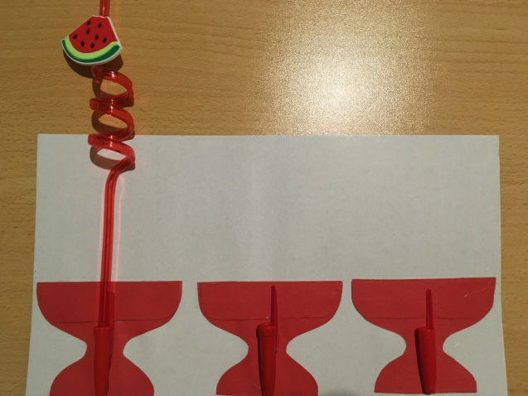
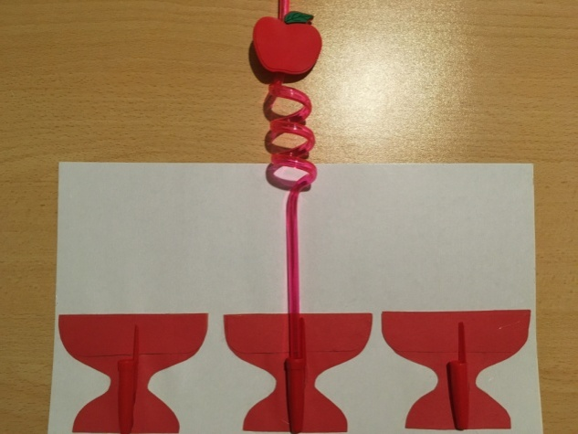

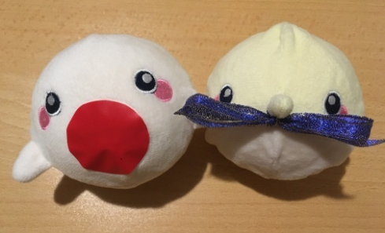
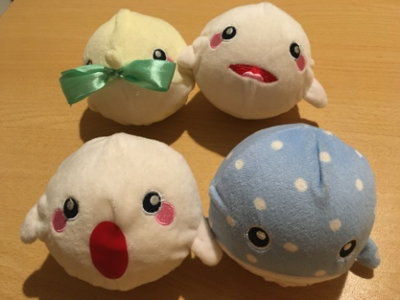
Обучая детей слиянию согласных и гласных звуков в различных сочетаниях, «дружим» эти звуки, бросая «звуковые снежки» (логопед последовательно бросает «снежки» ребёнку, а ребёнок соединяет их вместе и озвучивает получившийся слог) –МИ, ОМ; АМ:

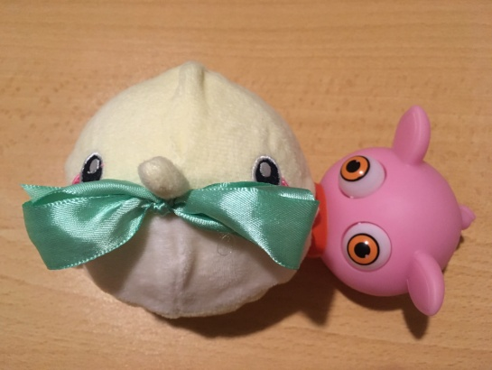
На втором году обучения при изучении гласных Е, Ё, Ю, Я – используется согласный «Звуковичок с зелёными «усами» и игрушка «Хрюша», символизирующая необычность данных гласных:

В слоговой схеме «Вазы» «кусок арбуза» ассоциируется с гласными Е, Ё, Ю, Я:
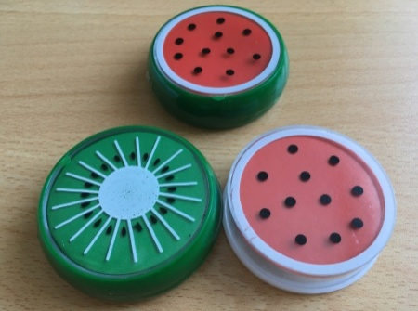

Игра «Живые звуки», когда дети, стоя в ряду, по касанию их головы ладонью логопеда произносят свои звуки или крутят между ладонями сигнальные колотушки в игре «Какой звук пляшет?»:
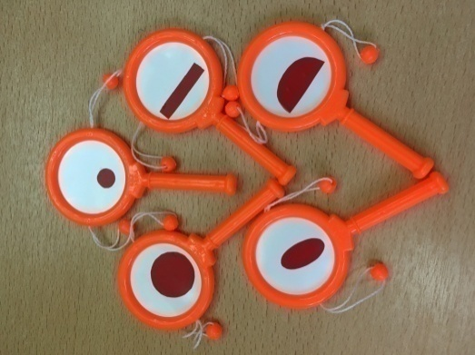
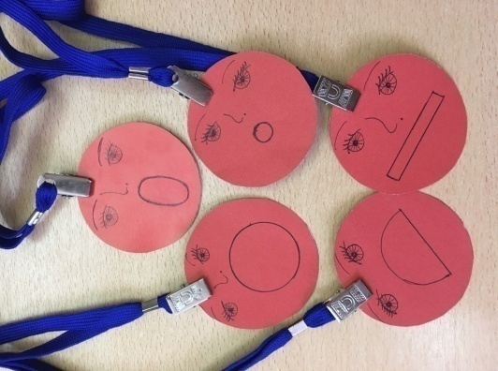

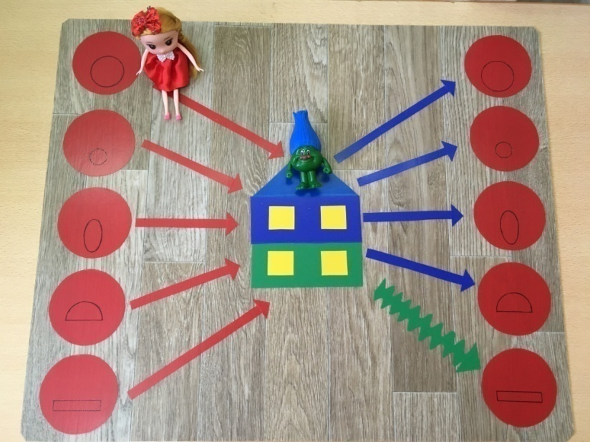
«Песни «Девочки-Припевочки»» по дороге от гласных к согласным, от согласных к гласным:

2.3.Комплекс динамических упражнений «Хлоп – Топ»
Следующий блок игровых упражнений под названием «Хлоп - Топ» возник после изучения современной образовательной технологии «ЛогоЛадошки» (Н.Б.Атаманова, В.В. Строганова), система работы по которой совершенствует фонематические процессы как базы для овладения письменной речью на основе создания динамической модели звуко-слоговой и кинетической схемы слова. Наряду с общеизвестными приёмами по подготовке к обучению грамоте, использую адаптированную мною технологию «ЛогоЛадошки» для дошкольников и на самом раннем этапе знакомства детей с гласными звуками применяю такой вариант «Весёлых звуковых ладошек»:
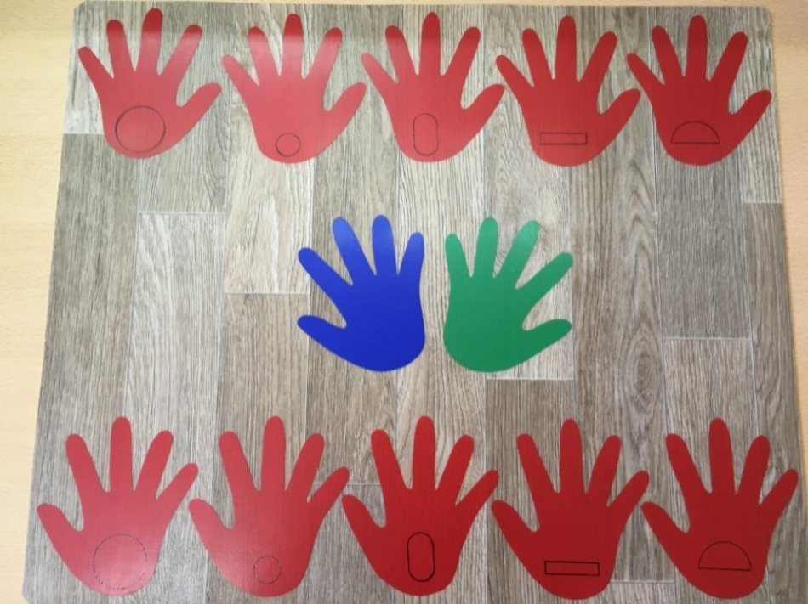

Красные ладошки обозначены символами гласных, что облегчает использование данного материала для детей с тяжёлыми нарушениями речи.
При знакомстве с гласными звуками провожу с детьми игровые упражнения со «Звуковыми ладошками»:
1.«Поймай звук» - дети хлопают в ладоши, а один ребёнок касается соответствующей звуку ладошки, если слышат заданный звук, произносимый логопедом в ряду изолированных звуков, в ряду слогов, в ряду слов.
2. «Подружи два (три) гласных звука» - дети последовательно касаются ладошек, согласно произносимым логопедом сочетаний гласных (АУ, УА, ИА, ИОА).
Примечание: При последовательном касании гласных ладошек сначала нужно коснуться левой рукой (в верхнем ряду ладошек), а потом правой (в нижнем ряду). Можно расположить красные ладошки в два горизонтальных ряда, но тогда амплитуда движений рук ребёнка будет меньше.
3.«Отстучи заданный ритм по ладошкам» - логопед произносит в различном ритме один гласный или сочетания гласных, а ребёнок, соблюдая заданный ритм, хлопает по ладошкам, соответствующим услышанным звукам: А А ААА; У И УИУ; ОАО ОАО и т.д.
Таким же образом, дети выполняют ритмические задания с выделением одного гласного звука (логопед произносит ритмический ряд звуков, выделяя один из них громким голосом), хлопая по ладошке сильным ударом руки: аУу; иуА; и у иуА.
4. «Определи 1-й (последний) гласный звук в слове» - слова произносит логопед, а дети по очереди подходят к ладошкам и хлопают по той, которая обозначает 1-й (последний) звук.
Другой вариант игры – у каждого ребёнка – картинка, в названии которой нужно определить первый гласный звук.
5. «Музыкальные ладошки» - спеть логопедическую распевку, состоящую из гласных, касаясь ладошек, согласно предложенной распевке.
6. «Попади мячом в ладошку и назови слово на этот гласный звук» - дети по очереди бросают красный мячик небольшого размера (можно использовать пластмассовый из сухого бассейна) и называют слово.
По мере знакомства с согласными звуками упражнения с ладошками усложняются:
7. «Подружи гласный и согласный звуки» - логопед произносит обратные слоги (АП, АМ, ОК) – дети последовательно касаются сначала красной, затем синей ладошки.
На прямые слоги (ПА, МА, КО) – дети касаются синей и красной ладошек одновременно. Такое различие в соединении звуков необходимо для подготовки дошкольников к послоговому чтению.
8. «Повтори слог по ладошкам и придумай слово с этим слогом».
9. «Собери слово» - логопед произносит сначала один слог – ребёнок касается соответствующих ладошек, потом – другой слог. В итоге – ребёнок проговаривает по слогам слово и касается ладошек.
10. «Верни из слова гласные» - логопед называет слово, ребёнок выполняет необходимый манипуляции по ладошкам, затем касается только красных ладошек, обозначающих звуки данного слова. На более поздних этапах овладения навыками на занятиях по обучению грамоте, дети способны выделять ударный гласный и в этом задании предлагается сильнее ударить по ладошке, обозначающей ударный гласный звук.
Примечание:
В словах типа ДОМ, КОТ касание ладошек следующим образом: одновременное касание синей и красной ладошки, затем касание синей ладошки;
в слогах (словах) со стечением согласных типа СТО: сначала касание синей ладошки, затем одновременное касание синей и красной ладошки.
Например, слово СТОЛ: касание синей ладошки, одновременное касание синей и красной ладошки, касание синей ладошки.
Представленный вариант «Ладошек» помогает при работе над формированием слоговой структуры слов со стечением согласных у детей. На индивидуальных занятиях использую этот метод при воспроизведении слоговых пар с наращиванием одного согласного звука: МА – МНА, ТА- ПТА, КА – ТКА и т.д. (с гласными О, У, Ы).
По такому же принципу проводятся упражнения на занятиях по обучению грамоте в подготовительной группе, но во 2-м периоде обучения можно предложить другой вариант «Весёлых ладошек»:
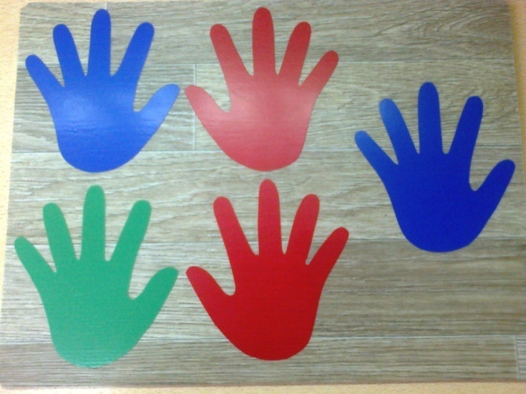

Дети выкладывают схему слова с помощью звуко-буквенной кассы, потом проговаривают это слово касанием по ладошкам. Сначала традиционная схема слова служит опорой при манипуляциях с ладошками, затем дети ориентируются только на буквенное обозначения, а позже – только на восприятие слова на слух.
При изучении йотированных гласных можно вернуться к первому варианту «Ладошек», с обозначением символов гласных звуков. На этом этапе использую нижний ряд ладошек для обозначения йотированных гласных, предварительно наклеив на ладошки «носики со стрелкой влево», помогающей осмыслить значение «волшебных» гласных для стоящих перед ними (слева) согласных. Так дети лучше усваивают понятие «смягчение» гласными согласных. В технологии «ЛогоЛадошки» гласные 2-го ряда обозначаются «восклицательным знаком» на красной ладошке, либо розовым цветом ладошки.
Освоив вышеизложенные приёмы и методы, вношу разнообразие игровых приёмов по совершенствованию фонематического восприятия у детей, предлагаю поиграть в «Звуковые классики» в таком варианте:

Прыгай выше, прыгай смело:
Вправо – влево, вправо – влево!
Вперёд – назад нам прыгнуть нужно!
Звуки в слоге крепко дружат!
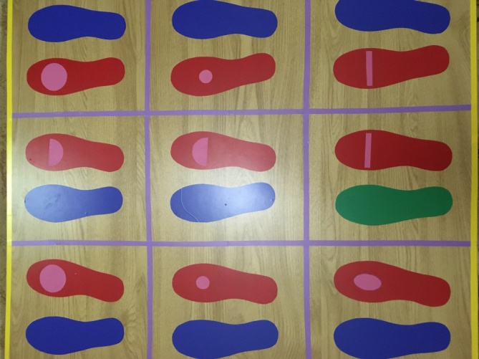

Варианты игры «Звуковые классики»:
1.«По следам иди – слог (слово) найди» - логопед называет слог или слово, ребёнок встаёт на соответствующие следы. При анализе слова перепрыгивает с одной пары следов на другую, проговаривая слово по слогам. В случае затруднения логопед сам проговаривает слово по слогам.2.«На следы вставай – слово собирай» - логопед называет отдельные слоги, 2-3 ребёнка становятся на соответствующие следы и составляют из слогов слово (на более поздних этапах обучения - с последующим выкладыванием букв на следы).
3. «Дети ходят вокруг классиков под музыку – музыка останавливается, логопед называет слог, а один из детей должен встать на следы и придумать слово, содержащее данный слог.
4. «Звонок или кепка?» - логопед называет слог, а ребёнок должен определить звонкий или глухой согласный в этом слоге - позвенеть в звоночек или надеть синюю/зелёную кепку и встать на нужные следы.
5. «Кто дольше?» - дети стоят на одной ноге, длительно тянув соответствующий гласный звук. Затем задание можно усложнить, предложив стоять на одном следе и придумывать слова, начинающиеся на этот звук.
6. «Слово слушай, не зевай – гласные слова называй!» - логопед называет слово, а дети по очереди прыгают по соответствующим красным следам на одной ноге.
7. Игра с различными кубиками, на гранях которых изображены кружки по количеству звуков в слове, символы гласных, слоги из букв, буквы. Например, ребёнок бросает кубик со слогами из букв и придумывает слово с этим слогом, прыгает на соответствующие следы.
А на более поздних порах, «Звуковые классики» представляют собой другой вариант - без опоры на звуковые символы:
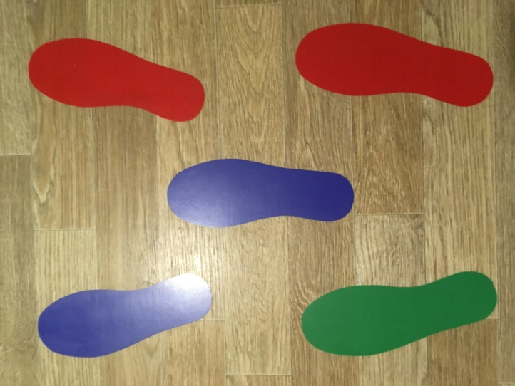

Дети способны выполнять звуковой анализ слов со стечением согласных. Синий след по центру даёт возможность удобно применять прыжок на одной ноге при анализе слогов типа СЛА. Принцип прыжков по следам остаётся прежним:
на слог, состоящий из согласного и гласного – прыжок одновременно двумя ногами;
на слог, состоящий из гласного и согласного - прыжок последовательно на красный след, затем на синий след.
Заключение
Работа по формированию фонематического восприятия, совершенствованию анализа и синтеза у детей в системе занятий по обучению грамоте требует длительных упражнений с многократным повторением. Поэтому разнообразные занятия с элементами здоровьесберегающих технологий и творческим подходом педагога облегчают коррекционный процесс, делая деятельность дошкольников более привлекательной и успешной. Совместная работа двигательного, вестибулярного, зрительного и тактильного анализаторов, которые включаются при использовании игровых приёмов с песком, игр с «ладошками» и «звуковыми классиками» усиливает эффект занятий.
Описанные приёмы позволяют добиться значительной положительной динамики в совершенствовании у дошкольников фонематических процессов, в развитии внимания, памяти, мышления. Комплексы игровых упражнений универсальны и могут служить диагностическим материалом для определения уровня сформированности фонематического восприятия с целью выявления результатов коррекционной работы.

Список используемой литературы
- Атаманова Н.Б. Умные ладошки. Логоритмика в младших классах.//Методический журнал здоровьесберегающие технологии в школе «Здоровье детей». – М.: Издательский дом «Первое сентября», № 10. – 2014.
- Атаманова Н.Б., Строганова В.В. «ЛогоЛадошки» в обучении гшрамоте, профилактике и коррекции нарушений письменной речи: динамическая модель слова./Под ред. к. п. н., доцента В.В. Строгановой/ - М. Атаманова, 2016.
3.Грабенко Т.М. Как помочь «особому» ребёнку / Т.М. Грабенко, Т.Д. Зиннкович-Евстигнеева.-СПб.: Детство-Пресс, 1998.
4.Довгаль Н.В. Логопедические игры в песочной стране // Логопед. 2003, №3.
5. Зинкевич-Евстигнеева Т.Д., Грабенко Т.М. Чудеса на песке. Практикум по песочной терапии. СПб., 2010.
6. Сапожникова О.Б., Гарнова Е.В. Песочная терапия в развитии дошкольников. – М.: ТЦ Сфера, 2014.- 64с. (Библиотека Логопеда).

